　　jmeter下载地址：http://jmeter.apache.org/download_jmeter.cgi  
　　JMeterPlugins（jmeter插件）：http://jmeter-plugins.org/downloads/all/  
　　下面直接贴使用步骤：

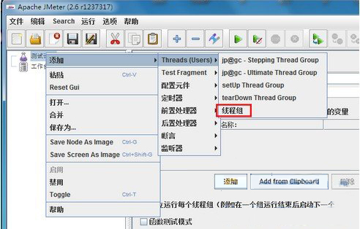

　　第二步：添加Sampler

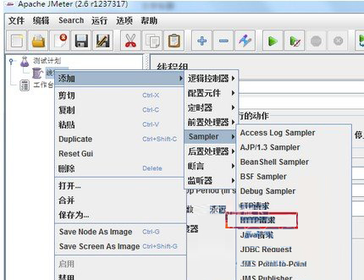

　　第三步：配置HTTP请求

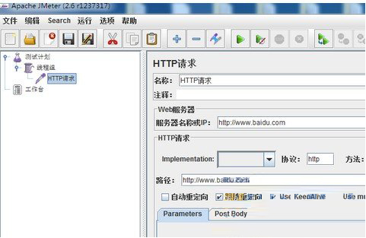

　　第四步：添加监听器

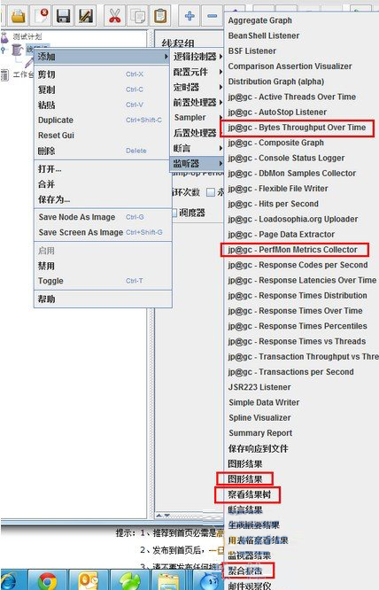

　　最后配置线程组：

